  

**ISTITUTO COMPRENSIVO “DANTE-GALIANI”**

C.M. Via Dante, 9 – 71013 – San Giovanni Rotondo (FG) C.F.

FGIC84500N Tel. 0882/456369 – Fax 0882/455084 83002380711

e-mail: [fgic84500n@istruzione.it](mailto:fgic84500n@istruzione.it) / [fgic84500n@pec.istruzione.it](mailto:fgic84500n@pec.istruzione.it)

siti web: [www.dantegaliani.it](http://www.dantegaliani.it) / [www.icdantegaliani.gov.it](http://www.icdantegaliani.gov.it)

___________________________________________________________________________________________________________

Prot. 2743/ A - 19 San Giovanni Rotondo 30/10/2015

**IL DIRIGENTE SCOLASTICO**

**VISTA** la C. n° 27 del 13/10/2015 con la quale sono state indette le elezioni degli organi collegiali a livello di istituzione scolastica per il rinnovodei consigli di classe di interclasse e di intersezione per l’anno scolastico 2014/2015;

**VISTI** i risultati delle consultazioni elettorali avvenute il 26/10/2015;

**D E C R E T A**

Risultano eletti membri del Consiglio di **INTERSEZIONE** i sottoelencati genitori

|  |  |  |  |  |
| --- | --- | --- | --- | --- |
| PLESSO VIA TORTORELLI | SEZ. | Voti | RAPPRESENTANTE |  |
|  | A | 14 | LATIANO GIOVANNI |  |
|  | B | 10 | RUSSO ANNARITA |  |
|  |  | 2 | DE VITA MARIA GRAZIA |  |
|  | C | 15 | PLACENTINO TERESA |  |
|  |  | 2 | PAZIENZA MATTIA ANNA |  |
|  |  | 1 | IMPAGLIATIELLO MATTEO |  |
|  | D | 8 | DI IORIO MARINELLA |  |
|  | E | 11 | MANGIACOTTI CLAUDIA |  |
|  |  | 2 | MANGIACOTTI ANTONIETTA |  |
|  | F | 9 | NIDO ROSA |  |
|  |  | 7 | CIPRIANO BARBARA |  |

###### IL DIRIGENTE SCOLASTICO

( Prof. Francesco Pio Maria D’AMORE )

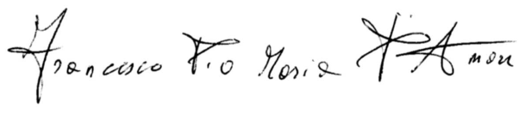

Avverso il presente provvedimento e ammesso

ricorso entro cinque giorni dalla data di affissione all’albo.